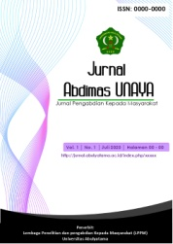
Available online at www.jurnal.abulyatama.ac.id/xxxxxxxx
ISSN 0000-0000 (Online)
Jurnal Abdimas UNAYA
(Jurnal Pengabdian kepada masyarakat)
- Jurnal Abdimas UNAYA, Vol. 1, No. 1, Juli 2020 : .…-….

Sosialisasi Penyebab kejadian Penyakit Gangguan Pencernaan Lambung (Maag) DI Desa Ateuk Blang Asan Kabupaten ACEH BESAR.

Meri Lidiawati¹, Iziddin Fadhil², Septia Nurrahmawati³, Nandini Labibah Rahadatunnisa⁴, Sayed Syafi Zuar⁵

Universitas Abulyatama (Program Studi Pendidikan Dokter, Fakultas Kedokteran, Universitas Abulyatama, Aceh Besar, Aceh, Indonesia)
Email : merilidyawati_fk@abulyatama.ac.id

Abstrak:
Penyakit maag merupakan salah satu penyakit yang banyak dijumpai saat ini, Penyakit Maag atau sakit pada ulu hati ialah terjadi peradangan pada mukosa dan sub mukosa lambung, Berdasarkan data-data yang diperoIeh bahwa resiko penyakit maag masih sangat tinggi, dan yang terjadi di masyarakat luas ternyata masih banyak yang tidak terlalu memperhatikan kesehatan dan menjaga kesehatan lambung seperti gaya hidup yang tidak sehat terutama dari apa yang dikonsumsi, penggunaan obat-obatan, stres, infeksi bakteri, serta pola makan dan minum yang kurang baik sehingga dapat menyebabkan terjadinya inflamasi pada Iambung. Pola makan yang tidak teratur dapat menyebabkan terjadinya penyakit maag. Pada saat perut yang harusnya diisi tetapi dibiarkan kosong atau ditunda pengisiannya maka asam lambung akan meningkat dan mencerna lapisan mukosa lambung dan menimbulkan rasa nyeri. Dalam hal ini, pengabdian dilakukan dengan metode door to door yaitu mendatangi rumah-rumah warga setempat, dan melakukan pemantauan secara wawancara apakah dikeluarga ada yang mengalami penyakit maag, dan sosialisasi dimasyarakat Gampong Ateuk Blang Asan dikantor desa, setelah dilakukan sosialisasi agar masyarakat Gampong Ateuk Blang Asan dapat terhindar dari Penyakit maag yang dapat memperberat bagi penderitanya. Hasil kegiatan PkM didapatkan masih banyak masyarakat yang belum tau apa penyebab terjadinya penyakit maag, setelah mendapatkan informasi masyarakat memahami bahwa pola makan sangat besar pengaruhnya. Sosialisasi dan penyuluhan tentang penyebab terjadinya penyakit maag mampu meningkatkan pengetahuan dan kesadaran masyarakat terhadap pentingnya menjaga pola makan dalam upaya mencegah terjadinya penyakit maag.
Kata kunci : Penyakit maag, Penyebab penyakit, Pola makan.

Abstract: Ulcer disease is one of the most common diseases today. Ulcer disease or heartburn is inflammation of the gastric mucosa and sub-mucosa. Based on the data obtained, the risk of ulcer disease is still very high, and that occurs in the community. In fact, there are still many who do not pay much attention to health and maintain gastric health such as an unhealthy lifestyle, especially from what is consumed, the use of drugs, stress, bacterial infections, and poor eating and drinking patterns that can cause inflammation in the stomach. . Irregular eating patterns can lead to ulcer disease. When the stomach that should be filled is left empty or its filling is delayed, gastric acid will increase and digest the gastric mucosal layer and cause pain. In this case, the service is carried out using the door to door method, namely visiting the homes of local residents, and monitoring by interview whether anyone in the family has ulcer disease, and socialization in the community of Gampong Ateuk Blang Asan at the village office. Asan can avoid ulcer disease which can be aggravating for the sufferer. The results of the PkM activity showed that there were still many people w did not know what the cause of ulcer disease was, after receiving information, the public understood that diet has a very big influence. Socialization andcounseling about the causes of ulcer disease can increase public knowledge and awareness of the importance of maintaining a diet in an effort to prevent ulcer disease.

Keywords:, ulcer disease causes of disease, diet.

LATAR BELAKANG

Penyakit maag merupakan salah satu penyakit yang banyak dijumpai di Fasilitas Layanan Kesehatan dan merupakan salah satu penyakit yang banyak di keluhkan oleh masyarakat, baik remaja maupun orang dewasa. Penyakit Maag atau sakit pada ulu hati ialah terjadi peradangan pada mukosa dan sub mukosa lambung (Gustin, 2016).¹
Penyakit Maag dapat disebabkan oleh beberapa infeksi mikroorganisme. Salah satu gejala ditandai dengan rasa mual muntah, perdarahan pada kasus lanjut, rasa lemah dan nafsu makan menurun.²
Bedasarkan data kementerian kesehatan RI gastritis berada pada urutan ke enam dengan jumlah kasus sebesar 33.580 kasus pasien rawat inap di rumah sakit 60,86%. Kasus penyakit maag pada pasien rawat jalan dengan kasus 201.083 dan berada pada urutan ketujuh. Angka kejadian penyakit maag di beberapa daerah cukup tinggi dengan prevalensi 274,396 kasus dari 238.452.952 jiwa penduduk atau sebesar 40,8%. Presentase kasus gastritis di kota-kota Indonesia yaitu, Jakarta 50 %, Palembang 35,5%, Bandung 32 %, Denpasar 46 %, Surabaya31,2%, Aceh31,7%, Pontianak 31,2%, sedangkan angka kejadian gastritis di Medan mencapai 91,6% (Kemenkes, 2017).³
Menurut data WorId HeaIth Organization (WHO) angka kejadian penyakit maag di dunia, diantaranya Inggris 22,0%, China 31,0%, Jepang 14,5%, Kanada 35,0%, dan Perancis 29,5%. Sekitar 583.635 insiden terjadinya ini di Asia Tenggara dari jumlah penduduk setiap tahunnya. Prevalensi Penyakit maag yang dikonfirmasi melalui endoskopi pada populasi yang terdapat di Shanghai sekitar 17,2% yang secara substantial lebih tinggi dari pada populasi yang terdapat di barat yang berkisar 4,1% dan bersifat asimptomatik (WHO, 2017).⁴ Pengabdian ini bertujuan untuk mengetahui apa saja yang menjadi Faktor Penyebab Kejadian Penyakit Maag.

KAJIAN PUSTAKA

Berdasarkan data-data diatas, diperoIeh bahwa resiko penyakit maag masih sangat tinggi, dan yang terjadi di masyarakat Iuas ternyata masih banyak yang tidak terIaIu memperhatikan kesehatan dan menjaga kesehatan lambung seperti gaya hidup yang tidak sehat terutama dari apa yang dikonsumsi, penggunaan obat-obatan, stres, infeksi bakteri, serta poIa makan dan minum yang kurang baik sehingga dapat menyebabkan terjadinya infIamasi pada Iambung atau gastritis. Maka penulis tertarik untuk meneliti lebih lanjut tentang Faktor Penyebab Kejadian Maag di Indonesia.⁵
Secara garis besar penyebab maag dibedakan atas faktor internal yaitu adanya kondisi yang memicu pengeluaran asam lambung yang berlebihan, dan faktor eksternal yang menyebabkan iritasi dan infeksi. Beberapa faktor risikonya ialah menggunakan obat aspirin atau anti radang non steroid, infeksi kuman Helicobacter pylori, kebiasaan minum minuman beralkohol, kebiasaan merokok, sering mengalami stres, kebiasaan makan yaitu waktu makan tidak teratur, serta terlalu banyak mengonsumsi makanan yang pedas dan asam. Pola makan yang tidak teratur dapat menyebabkan terjadinya penyakit maag. Pada saat perut yang harusnya diisi tetapi dibiarkan kosong atau ditunda pengisiannya maka asam lambung akan meningkat dan mencerna lapisan mukosa lambung dan menimbulkan rasa nyeri. Usia merupakan permasalahan yang timbul pada saat remaja yaitu kebiasaan makan yang buruk seperti kebiasaan tidak makan pagi terjebak dengan pola makan tidak sehat yaitu menginginkan penurunan berat badan secara drastis sehingga melakukan pengaturan makan/diet yang salah.⁶
Jenis kelamin menentukan pula besar kecilnya gizi seseorang. Laki-laki lebih banyak membutuhkan zat tenaga dan protein daripada perempuan. Demikian pula kebutuhan energi pada laki-laki lebih besar daripada perempuan. Individu perempuan lebih sering mengalami kesulitan untuk mendapatkan vitamin dan mineral yang cukup dalam makanan sesuai dengan jumlah kalori yang dibutuhkan. Stres psikis berisiko terjadi iritasi mukosa lambung karena produksi asam lambung akan meningkat pada saat keadaan stres, dan jika hal itu berlangsung lama maka akan menyebabkan terjadinya penyakit maag.⁷

METODE
Metode pelaksanaan kegiatan Pengabdian kepada Masyarakat (PkM) ini dilaksanakan dengan cara observasi langsung. Diawali dengan pembentukan tim-tim kecil yang terdiri dari 3 orang mahasiswa. Tim diketuai oleh dosen. Para anggota tim melaksanakan diskusi terkait tujuan dan target dari pengabdian masyarakat. Survey lokasi dilakukan untuk menentukan target lokasi pengabdian masyarakat.
Selanjutnya tim meminta izin dari mitra yaitu Gampong Ateuk Blang Asan untuk pelaksanaan PkM secara door to door yaitu mendatangi rumah-rumah warga setempat, dan melakukan pemantauan secara wawancara apakah dikeluarga ada yang mengalami penyakit maag.
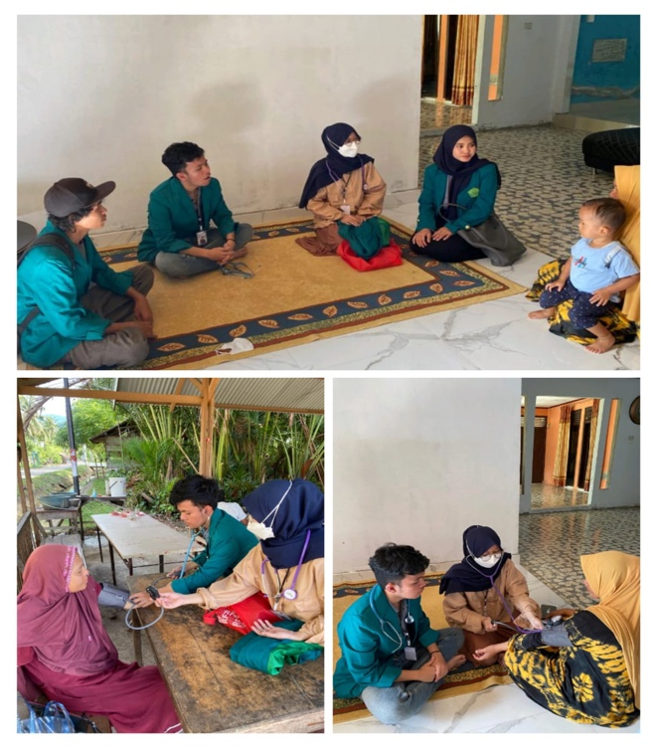
(Gambar 1, Tim sedang melakukan pemeriksaan, wawancara dan edukasi ke setiap rumah-rumah)
Kemudian tim menyampaikan sosialisasi penyebab terjadinya penyakit maag ke masyarakat Gampong Ateuk Blang Asan dikantor desa, setelah itu warga mendapatkan informasi pentingnya menjaga Kesehatan sebelum terjadinya sakit. Sosialisasi ini dilakukan agar masyarakat Gampong Ateuk Blang Asan dapat terhindar dari Penyakit maag yang dapat memeperberat bagi penderitanya.

HASIL DAN PEMBAHASAN
Hasil kegiatan PkM didapatkan masih banyak masyarakat yang belum tau apa penyebab terjadinya penyakit maag, setelah mendapatkan informasi masyarakat memahami bahwa pola makan sangat besar pengaruhnya terhadap terjadinya penyakit maag, meliputi jenis makanan, frekuensi makan, dan porsi makan, stress, kebiasaan konsumsi alkohol, kebiasaan konsumsi kopi, kebiasaan merokok, jenis kelamin dan usia.⁸
Terkait pola makan masyarakat akhirnya memahami bila seseorang sering terlambat makan 2 sampai 3 jam, maka asam lambung yang diproduksi semakin banyak dan berlebih akan tetapi walaupun porsi makan kecil (<300- 500 gram), bila diselingi dengan mengkonsumsi makanan ringan (cemilan) maka produksi asam lambung akan tetap terkontrol.⁹
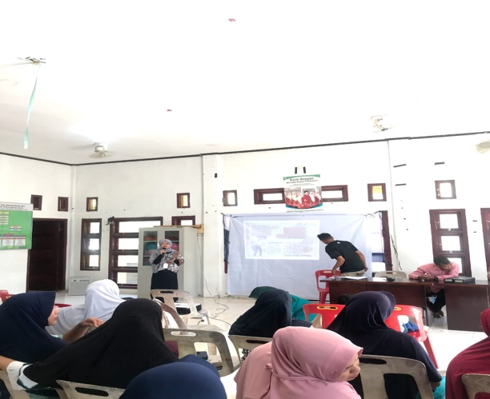
(Gambar 2, Tim sedang melakukan sosialisasi terhadap masyarakat)
Sosialisasi dan penyuluhan tentang penyebab terjadinya penyakit maag mampu meningkatkan pengetahuan dan kesadaran masyarakat terhadap pentingnya menjaga pola makan dalam upaya mencegah terjadinya penyakit maag.

KESIMPULAN DAN SARAN

Kesimpulan
Hasil observasi selama PkM, memperlihatkan masih banyaknya ditemukan masyarakat yang mengalami penyakit maag dan tidak paham factor pemicunya. Diharapkan dari hasil pengabdian mampu meningkatkan kesadaran dan pengetahuan masyarakat tentang pentingnya kesehatan dengan menjaga pola makan agar terhindar dari penyakit maag.

SARAN
Bagi masyarakat sebaiknya sosialisasi ini terus dilakukan tidak hanya saat sekarang saja, karena edukasi masyarakat perlu diberikan contoh-contoh secara langsung bagaimana menghindari jenis makanan berisiko, mengelola stres dan mengurangi konsumsi OAINS agar terhindar dari penyakit maag.

DAFTAR PUSTAKA

Gustin, R. K. (2011). Faktor-Faktor Yang Berhubungan Dengan Kejadian Kota Bukittinggi Tahun 2011. 1–12.

Wahyu, D., & Supono, N. H. Pola Makan Sehari-hari Penderita Gastritis. Jurnal Informasi Kesehatan Indonesia (2015).
Kemenkes RI. Profil Kesehatan Indonesia tahun 2014. Jakarta: Kemenkes RI, 2017.
Sistem Informasi Statistik WHO, 2015, Mortalitas gastritis dan duodenitis menurut negara. [cited 2016 Jun 19]. Available from: http://www.nation master.com/graph/mor_gas_ and_duomortality-gastritis-and-duodenitis.
Imayani, S., CH, M., & Aritonang, J. (2019). Gastritis Dan Faktor-Faktor Yang Berpengaruh (Studi Kasus Kontrol) Di Wilayah Kerja Puskesmas Bebesen Kabupaten Aceh Tengah Tahun 2017
Notoatmodjo S. Ilmu Kesehatan Masyrakat. Jakarta: Rineka Cipta, 2010.
Oktaviani W. Hubungan pola makan dengan gastritis pada mahasiswa S.I Keperawatan Pogram A Fikes UPN. Jakarta: Universitas Pembangunan Nasional; 2011.
Arikah & lailatul, M. (2015). Riwayat makanan yang meningkatkan asam lambung sebagai Faktor risiko gastritis. Gizi Indon 2015, 38(1):9-20.
Li Z, Zou D, Ma X, Chen J, Shi X, Gong Y, et al. Epidemiology of peptic ulcer disease: endoscopic results of the systematic investigation of gastro- intestinal disease in Chinma. Am J Gastroenterol. 2010;105(12):2570-7.

